**第四讲：数阵练习**

**（必做与选做）**

1. 如下图，每行、每列、每条对角线上数的和都相等，那么a、b、c、d有什么关系？

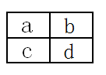

A. a＞b＞c＞d

B. a＜b＜c＜d

C. a=b=c=d

D. 无法判断

解析：

，那么由此可推出。选C。

1. 如下图，在五个小圆圈内分别填上1、2、3、4、5这五个数，使每条直线上的三个数字之和都相等。C处分别可以填多少？

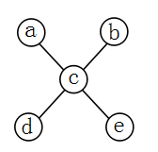

A. 1、3、5

B. 1

C. 1、3

D. 3、5

解析：

中间的c是两条直线上公共的点，所以如果将两条直线上的数都相加，是1＋2＋3＋4＋5＋c=15＋c，因为两条直线上的三个数的和相等，所以（15＋c）必须能被2整除，即c必须为奇数，c可以是1、3、5。选A。

1. 阿派将1、2、3、4、5、6、7这七个数填入下图的七个方框里，每个数只填一次，使得三条直线上的三个数之和恰好分别是8、11、15，e可以怎么填？

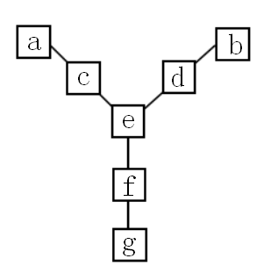

A. 5

B. 7

C. 3

D. 1

解析：

将三条线上的数都加在一起，中间的e加了3次，其它数都加了一次，所以三条线上三个数的和=1＋2＋……＋7＋2e=28＋2e，条件又说三条线上三个数的和分别是8、11、15，所以28＋2e=8＋11＋15，e=3。选C。

1. 将1～5填入右图的○中，使得横、竖、大圆上的几个数之和都相等每个数只能用一次，e处分别可以填什么？

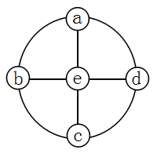

A. 1

B. 5

C. 3

D. 无正确答案

解析：

先看“十字”上的两条直线，中间的e被加了两次，如果将两条直线上的数都相加，是1＋2＋3＋4＋5＋e=15＋e，因为两条直线上的三个数的和相等，所以（15＋e）能被2整除，即e为奇数，e可以是1、3、5。当e=1时，其它四个数的和是2＋3＋4＋5=14，14÷2=7，7＋1=8，即每条直线上数的和是8，但是圆上的数的和是14，所以不满足；当e=3时，其它四个数的和是1＋2＋4＋5=12，12÷2=6，6＋3=9，即每条直线上数的和是9，但是圆上的数的和是12，所以不满足；当e=5时，其它四个数的和是1＋2＋3＋4=10，10÷2=5，5＋5=10，即每条直线上数的和是10，圆上的数的和也是10，满足条件。所以e=5。选B。

1. 将1、3、5、7、9、11填入下图的○内，使得两个正方形各自顶点上的数的和都等于22，b、e中可以填什么？

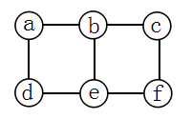

A. 1、7

B. 3、5

C. 3、7

D. 1、9

解析：

两个正方形各自顶点上的数相加，那么b和e都被加了两次，即1＋3＋5＋7＋9＋11＋b＋e=36＋b＋e=22＋22=44，得到b＋e=44－36=8，1＋7=8。选A。

1. 将1、2、3、4、8、12这六个数分别填入下图的六个○内，使三角形每条边上的三个数的乘积都相等，a、d、f处分别可以填什么？

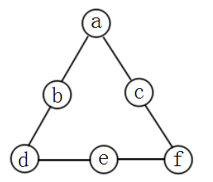

A. 1、4、8

B. 1、2、3

C. 3、4、1

D. 8、1、12

解析：

假设每条边上三个数的乘积都是k，那么1×2×3×4×8×12×a×d×f=k×k×k，将8和12进行拆分，那么1×2×3×4×2×4×3×4×a×d×f=k×k×k，k是整数，4已经有三个了，所以，a、d、f只能是1、2、3才能使k是整数。选B。

1. 把4～9分别填入下图中，使每条线上三个数的和相等，都是18，a、c、e处可以填多少？

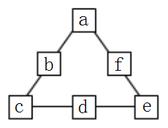

A. 7、8、9

B. 5、6、7

C. 4、7、8

D. 4、5、6

解析：

将三条线上的数相加，和为4+5+6+7+8+9+a+c+e=39+a+c+e,因为每条线上三个数的和都相等且为18，所以a+c+e的和是15，因此可以是a、c、e为4、5、6。选D。

1. 把1～8这八个数分别填入下图的方格内（每个数必须用一次），使“十一”三笔中每三个方格内数的和都相等，c可以填多少？

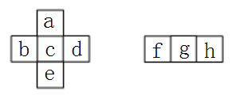

A. 3或6

B. 3或5

C. 8

D. 2或8

解析：

将三个数相加会发现c被计算了两次，而“十一”三笔的总和为1+2+3+4+5+6+7+8+c=36+c，因为三笔中每三个方格内数的和相等，那么c是3的倍数，即c=3或6。选A。

1. 在下图中填入2～9，使每边三个数的和都等于15，a～i处分别可以填入什么数？

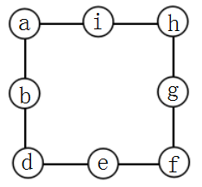

A. 8、7、5、6、3、2、9、4

B. 4、8、3、5、7、6、2、9

C. 5、7、6、8、9、3、2、4

D. 6、7、9、4、2、3、5、8

解析：

如果将每条边上的三个数都相加，那么四个角上的数a、h、d、f被加了两次。a＋b＋……＋i＋a＋d＋f＋h=15×4=60，即：2＋3＋……＋9＋a＋d＋f＋h=60，那么a＋d＋f＋h=60－44=16，那么i＋b＋e＋g=44－16=28。通过凑数法，a～i分别可以填4、8、3、5、7、6、2、9。答案不唯一。选B。

1. 把1、4、7、10、13、16、19这七个数填入下图中的七朵花里，使每条线上三个数的和都等于30，g处可以填什么数？

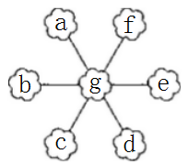

A. 1

B. 4

C. 10

D. 19

解析：

如果将每条线上的三个数相加，那么，中间的g被加了3次，也就是说，a＋b＋c＋d＋e＋f＋g＋g＋g=30×3=90，那么1＋4＋7＋10＋13＋16＋19＋2g=90，算出g=10。选C。

1. 把1～8分别填入图中，使每条线及正方形四个顶点上的数的和相等，那么a～h可以填什么？

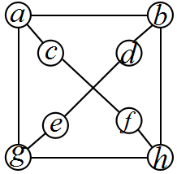

A. 1、7、3、4、5、6、2、8

B. 4、5、2、3、7、8、1、6

C. 1、4、3、5、7、2、8、6

D. 4、5、6、2、7、1、8、3

解析：

先看正方形的两条对角线，这两条线上的数的和相等，那么每条线上的和就是（1+2+3+4+5+6+7+8）÷2=18，而1+3+6+8=2+4+5+7=18，因为四个顶点上数字的和也是18，由此可以求出a～h分别可以填1、7、3、4、5、6、2、8。选A。

1. 将1～8这八个自然数分别填入下图的空格内，使上面4格、下面4格、左面4格、右面4格、中间4格以及对角线上的4格的和都是18。a～h分别可以填什么？

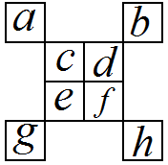

A. 8、7、2、4、5、6、3、1

B. 3、5、2、6、7、8、1、4

C. 1、4、8、5、3、2、6、7

D. 3、8、4、6、7、1、2、5

解析：

左四格=上面四格=下面四格=右四格=中间四格，斜线上四个数中下两个数之和等于上两数之和等于9，而1+8=9,2+7=9,3+6=9,4+5=9，将1～8依据规律填入空格内，那么a～h分别可填入1、4、8、5、3、2、6、7。答案不唯一。选C。

1. 将1～7分别填入下图的七个空缺里，使每个圆圈里的四个数之和都等于13。a～g分别可以填什么？

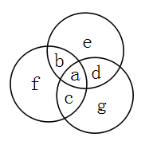

A. 2、3、1、7、4、6、5

B. 3、2、7、5、4、6、1

C. 5、2、6、3、7、1、4

D. 1、2、3、4、6、7、5

解析：

图中a被算了3次，b、c、d被算了2次，其余的数被算了1次，那么1＋2＋……＋7＋a＋a＋b＋c＋d=13×3=39，那么a＋a＋b＋c＋d=39－28=11。因为1＋2＋3＋4=10,11－10=1，所以只有a=1，b、c、d分别为2、3、4才符合题意。a～g分别可以填1、2、3、4、6、7、5。答案不唯一。选D。

1. 下图有5个圆，它们相交相互分成9个区域，现在在两个区域里已经填上10与6，请在另外的七个区域里分别填进2、3、4、5、6、7、9这七个数，使每个圆内的和都等于15。a～g分别可以填什么？

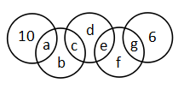

A. 5、3、7、6、2、4、9

B. 3、4、2、5、6、9、7

C. 4、5、3、6、7、2、9

D. 6、9、7、4、3、5、2

解析：

因为有两个圆上已经填了10和6，而每个圆内数的和为15，所以a=5，g=9，剩下2、3、4、6、7，通过尝试，b～f分别可以填3、7、6、2、4，那么a～g分别可以填5、3、7、6、2、4、9。选A。

15. 求如下幻方中的A和B。

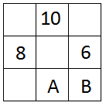

A. 4；5

B. 5；4

C. 9；4

D. 4；9

解析：

A=8+6-10=4，斜“T”，在三阶幻方中，B=（8+10）÷2=9。选D。